2018-2019学年度第一学期期中测试
九年级物理试卷
一、选择题（本题共15小题，每小题2分，共30分．每小题给出的四个选项中只有一个正确）
1．下列简单机械中，属于省力杠杆的是（ ）
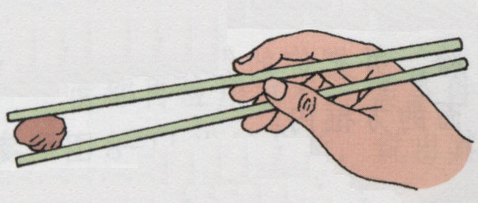
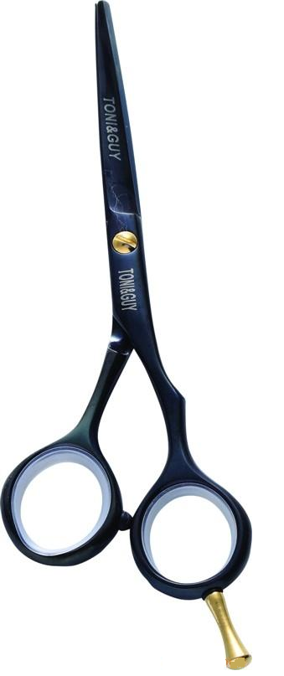
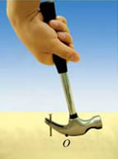
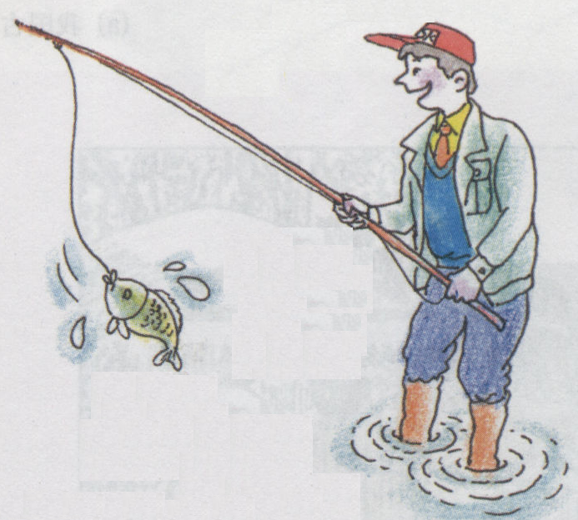

A．筷子 B．理发剪 C．羊角锤 D．钓鱼竿
2. 下列生活实例中，人对物体做功的是（ ）
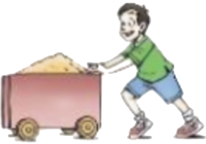
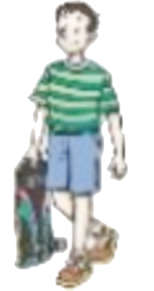
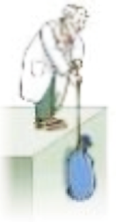
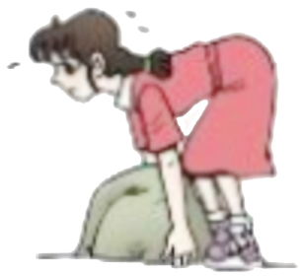

甲：小车在推力作用 乙：提着滑板在 丙：物体在绳子 丁：用尽全力搬
下前进了一段距离 水平路面上前行 拉力作用下升高 石头，搬而未起
A．甲和乙 B．甲和丙 C．乙和丙 D．丙和丁
3. 关于内能、温度和热量，下列说法正确的是（ ）
A. 物体的内能跟物体的运动速度、物体的温度和物质状态都有关系
B. 物体沿光滑的斜面滑下时，温度升高，内能增大
C. 质量和初温相同的水和煤油，放出相同热量时煤油温度降低的多
D. 内能总是从内能多的物体向内能少的物体转移
4. 关于燃料的热值，下列说法中正确的是（ ）
A. 烧水时，用的燃料越少，燃料的热值越大
B. 燃料燃烧时，放出的热量越多，燃料的热值越大
C. 相同质量的不同燃料，完全燃烧时放出热量较多的燃料，热值较大[来源:Z+xx+k.Com]
D. 不同的燃料完全燃烧，放出相同热量时，所用质量较少的燃料，热值较小
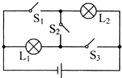
5. 如图所示的电路中，使两盏灯都能发光的操作是（ ）
A. 只闭合开关S₁ B. 只闭合开关S₂
C. 只闭合开关S₂、S₃ D. 开关S₁、S₂、S₃都闭合

6. 国庆期间，小明和小刚两人进行了一次登惠山比赛，要比较他们两人的功率，以下方法可行的是（ ）
相同时间比较他们所做的功
做相同的功比较他们所用的时间
分别计算出他们登山所做的功，并与他们所用的时间相除
测出他们登山所用的时间，并与他们所做的功相除
①② B. ①③ C. ①②③ D. ①②③④
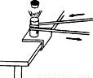
7. 如图所示，在金属管内装一些酒精，当迅速来回拉动绕过金属管的粗绳时，筒壁会发热，一会儿，看到紧塞在管口的塞子突然被射出，同时听到“呯”的一声．根据这些现象，下列说法不正确的是（ ）
A．来回拉动粗绳时，将机械能转化为内能
B．塞子被射出，将内能转化为机械能
C．筒壁会发热，原因是酒精的化学能转化为内能
D．筒壁会发热，原因是克服摩擦做功，物体内能增加
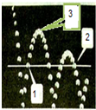
8. 频闪照片是研究物体运动的重要手段．通常一只掉在水平地面上的弹性小球会跳起，而且弹跳的高度会越来越低．如图所示，是小球弹跳过程的频闪照片，小球在1、2位置的高度一样．下面说法正确的是（ ）
A．小球弹起的高度越来越低，此时机械能不守恒
B．小球在1、2位置的重力势能相同，且机械能大小也相同
C．小球在2位置的重力势能比1位置时小，机械能也比1位置时小
D．小球弹跳上升到最高点3位置时，瞬间静止，小球受到平衡力作用[来源:学科网]
9. 用相同的酒精灯分别对a、b两液体加热（如图甲），根据测得数据分别描绘出两液体的温度随时间变化的图象（如图乙）．在相同的时间内两液体吸收的热量相等，不计液体热量散失，分别用m_{a}、m_{b}、c_{a}、c_{b}表示a、b两液体的质量和比热容，则结合图中信息作出的下列推断中正确的是（ ）
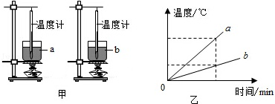



A. 若m_{a}=m_{b}，则c_{a}>c_{b} B. 若m_{a}=m_{b}，则c_{a}<c_{b}
C. 若c_{a}=c_{b}，则m_{a}=m_{b} D. 若c_{a}=c_{b}，则m_{a}>m_{b}
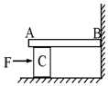
10. 一均匀木板AB，B端固定在墙壁的转轴上，木板可在竖直面内转动，木板下垫有长方形木块C,恰好使木块水平放置，如图所示.现有水平力F由A向B缓慢匀速推动，在推动过程中，推力F将（ ）[来源:学科网ZXXK]
A. 大小不变 B. 逐渐增大
C. 逐渐减小 D. 先增加后减小
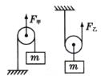
11. 如图所示，用同一个动滑轮先后提升同一物体，使物体以相同的速度匀速上升相同的高度，所用的力分别是F_{甲}和F_{乙}，拉力做功的功率分别是P_{甲}和P_{乙}．若不计摩擦、动滑轮重和绳重，则F_{甲}与F_{乙}、P_{甲}与P_{乙}之间的大小关系是（ ）
A. F_{甲}>F_{乙}、P_{甲}=P_{乙} B. F_{甲}>F_{乙}、P_{甲}>P_{乙}
C. F_{甲}<F_{乙}、P_{甲}=P_{乙} D. F_{甲}<F_{乙}、P_{甲}<P_{乙}
12．如图，小明用一轻质杠杆自制简易密度秤的过程中，在A端的空桶内分别注入密度已知的不同液体，改变物体M悬挂点B的位置，当杠杆在水平位置平衡时，在M悬挂点处标出相应液体的密度值.下列关于密度秤制作的说法中，错误的是（ ）
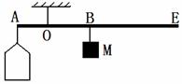
A．每次倒入空桶的液体体积相同
B．秤的刻度值向右越来越大
C．增大M的质量，秤的量程会增大
D．悬点O适当右移，秤的量程会增大
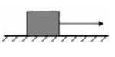
13．如图所示，用30N的水平拉力拉着重为90N的物体沿水平方向做直线运动，若拉力F对物体做了90J的功，则在这一过程中（ ）
A．重力做的功一定为90J
B．物体一定受到30N的摩擦力
C．物体运动的距离一定是3m
D．物体一定是匀速直线运动
14. 如图所示，用完全相同的两个滑轮组，分别将重为G₁、G₂的两个物体匀速提升相同的高度（绳重、摩擦不计），若G₁>G₂，提升重物所做的有用功分别为W₁、W₂，机械效率分别为η₁、η₂，则下列判断正确的是（ ）
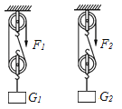

A. W₁>W₂、η₁>η₂ B. W₁>W₂、η₁=η₂
C. W₁>W₂、η₁<η₂ D. W₁=W₂、η₁>η₂
15. 有一种电动玩具鱼（如图所示）内部电路主要有电源、小型电动机和小灯泡构成．白天开关S₁闭合，S₂断开时，只有电动机工作，玩具鱼将会游动；晚上开关S₁和S₂都闭合时，电动机和灯泡都工作，玩具鱼既游动又发光；不玩时，只需将S₁断开．下列电路设计中符合要求的是（ ）
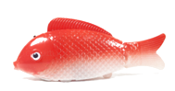
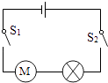
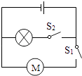
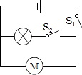
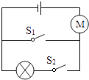
A
B
C
D

二、填空题（本题共11题，每空1分，共33分）
16. 汽油机是热机之一，如图所示是汽油机的 ▲ 冲程，此过程是将内能转化为 ▲ 能．已知某型汽油机转速为1200r/min，那么该汽油机每分钟完成 ▲ 个冲程，燃气做功 ▲ 次．
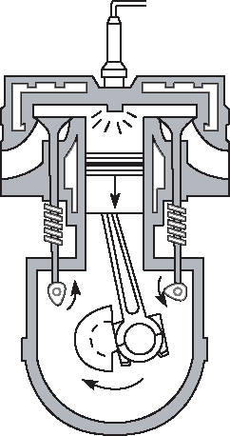
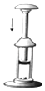
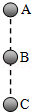
第16题图
第17题图
第18题图

17. 如图所示，在空气压缩引火仪的底部放入一小团蘸有乙醚的棉花，用力将活塞迅速下压，玻璃筒内的空气温度升高，空气的内能 ▲ （填“增加”或“减少”），空气的内能是通过 ▲ 方式改变的；筒内的棉花温度达到着火点而燃烧，棉花的内能是通过 ▲ 方式改变的．
18. 在自由下落过程中，物体运动速度会越来越快，一个物体由A点自由下落，相继经过B、C两点，已知AB=BC．如图所示，物体在AB段重力做功W₁，做功功率P₁；在BC段重力做功W₂，做功功率P₂，则W₁ ▲ W₂，P₁ ▲ P₂（两空均选填“＞”、“＜”或“=”）．
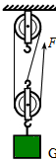
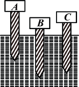
19. 如图所示，让小球从某高度处由静止开始下落到竖直放置的轻弹簧上，将弹簧压缩至最短.在小球刚接触弹簧时开始测量，测得到小球的速度v和弹簧缩短的长度△x之间的关系如图丁所示，则从小球接触弹簧到弹簧被压缩至最短这一过程中，弹簧的弹性势能 ▲ ，小球动能 ▲ ，小球的机械能 ▲ （以上均填变化情况）.当弹簧被压缩至最短时，小球的速度为0，此时，小球处于 ▲ （选填“平衡”或“非平衡”状态）.
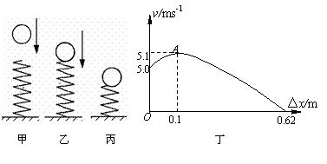
第19题图 第20题图 第21题图
20. 如图所示的滑轮组，不计绳子质量及绳子与滑轮间的摩擦. 物重G=100N，每一个滑轮重20N.当绳子自由端拉力F竖直向上，大小为30N时，重物G对地面的压力为 ▲ N.拉力F为 ▲ N时，恰能让重物G匀速上升.若重物G能以0.1m/s的速度匀速上升，则绳自由端向上运动速度为 ▲ m/s.
21. 建高楼时首先要打好地基．原来处于相同高度的相同地桩，经打击后某一瞬时三个地桩所处的位置如图所示．由此可知，打桩过程中，三个重锤中 ▲ 锤做功最多．如果A、B两锤的质量相同，则刚开始下落时， ▲ 锤的高度要低一些．如果B、C两锤刚下落时的高度相同，则 ▲ 锤的质量要大一些．
22. 甲、乙两物质比热容之比是2∶1，质量之比是2∶1，甲、乙两物体吸收相同的热量，甲物体温度升高了20℃，则乙物体的温度升高了 ▲ ℃．由同样材料组成的丙、丁两物体，它们的质量之比为4∶1，升高温度之比是1∶3，则两物体吸收热量之比为 ▲ ．
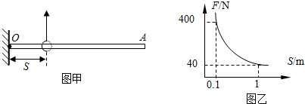
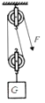
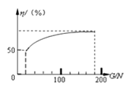
23. 如图甲长2m的粗细和密度都均匀的光滑金属杆可绕O点转动，杆上有一光滑滑环，用竖直向上的测力计拉着滑环缓慢向右移动，使杆保持水平状态，测力计示数F与滑环离开O点的距离S的关系如图所示，则杆重 ▲ N；当滑环滑到图中A点时，金属杆是一个 ▲ 杠杆（选填“省力”、“费力”或“等臂”）．
第

[来源:学&科&网]

23题图 第24题图
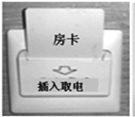
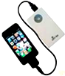
24. 小强同学利用如图甲所示的滑轮组将货物运送到楼上，不计绳子和摩擦，如果所送货物重G从20N开始逐渐增加，每次均匀拉动绳子，且提升同样的高度，图乙记录了在整个过程中滑轮组的机械效率随货物的重力的增加而变化的图象，根据图像可以知道动滑轮重为▲ N，当货物重G为180N时，滑轮组的机械效率是 ▲ ．
甲
乙
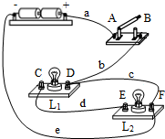
25. 如图甲所示为某宾馆的房卡，只有把房卡插入槽中，房间内所有的灯和插座才能有电，房卡的作用相当于一个 ▲ （填电路元件名称），该元件接在房间电路的 ▲ 中（选填“支路”或“干路”）．如图乙所示是一个便携式充电器正在给手机电池充电，在充电过程中，手机电池相当于电路中的 ▲ （填电路元件名称）.
26. 小刚和小强在连接串并联电路的实验中
（1）在连接过程中，开关应该是 ▲ （选填“断开”或“闭合”）的．
（2）小刚连接了如图所示电路，如果合上开关，两个灯泡都将 ▲ （选填“不会发光”或“会被烧坏”），出现 ▲ （选填“开路”或“短路”）现象．
（3）小刚想将电路全部拆散，重新连接．小强认为只需拆除c这一根导线，就能成为两灯 ▲ （选填“串联”或“并联”）的正确电路．小强将多余的c导线拆除以后，闭合开关S时，小电灯L₁、L₂都不亮．用一段导线的两端接触A、B两点时，两灯都不亮；接触C、D两点时，两灯也不亮；接触E、F两点时，只有灯L₁亮．对此，下列判断中正确的是 ▲ .
A．灯L₁断路 B．灯L₂断路 C．开关S断路 D．灯L₂短路
三、解答题（本题有6小题，共37分，其中31、32题应写出必要的解题过程）
27.（4分）按要求作图：
（1）如图杠杆B点挂一重物G，要使杠杆在图示位置平衡，画出最小力的示意图和力臂
（2）请根据图甲电路图，在图乙中连接实物电路．
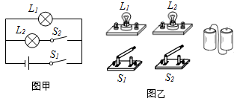
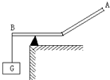

第27题图(1) 第27题图(2)
28.（9分）如图所示，在探究“杠杆的平衡条件”实验中用到的实验器材有：杠杆、铁架台、弹簧测力计、刻度尺、细线和质量相同的钩码若干个．
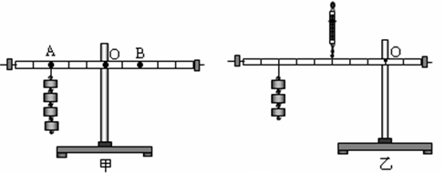

(1)实验前，将杠杆中点置于支架上，当杠杆静止时，发现杠杆右端下沉．此时，应把杠杆左端的平衡螺母向 ▲ (选填“左”或“右”)调节，使杠杆在不挂钩码时，保持在 ▲ 位置并静止．
(2)杠杆调节平衡后，小明在杠杆上A点处挂4个钩码（如图甲所示），为了使杠杆仍在水平位置平衡，可以在B点处挂 ▲ 个钩码或用弹簧测力计拉杠杆．若采用弹簧测力计，拉力的方向由竖直向下逐渐向右倾斜时，为使杠杆仍然保持平衡，弹簧测力计的示数将 ▲ (选填“变大”、“变小”或“不变”)，其原因是 ▲ .
（3）实验结束后，小明提出了新的探究问题：“若支点不在杠杆的中点时，杠杆的平衡条件是否仍然成立？”于是小明同学利用如图乙所示装置进行探究，发现在杠杆左端的不同位置，用弹簧测力计竖直向上拉使杠杆处于水平平衡时，测出的拉力大小都与杠杆平衡条件不相符，其原因可能是 ▲ 对实验产生了影响.
（4）关于“杠杆不处于水平位置能否平衡？”小海和小红意见不同.小海认为能平衡，于是他每次让杠杆倾斜到同一位置静止，这样实验也得出了同样的杠杆平衡条件.
小海认为杠杆平衡不一定是水平的，这种说法对吗？ ▲ （填“对”或“错”），小海这种方案与小红让杠杆在水平位置做实验的方案相比较，你认为小海和小红哪位同学的实验方案好？请说明理由：答： ▲ 的实验方案好；理由是 ▲ .
29.（4分）在探究物质的比热容实验中.
某同学用同两个完全相同的酒精灯分别给质量和初温都相同的水和煤油加热，分别记录加热时间和升高的温度，根据记录的数据作出了两种液体的温度（T）随时间（t）变化的图象（如图）.
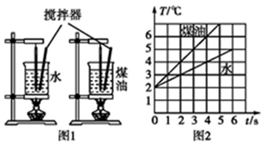

（1）根据图象，给水和煤油加热相同的时间，水和煤油吸收的热量▲（填“水比较多”“煤油比较多”或“一样多”）；要使水和煤油升高相同的温度，应给▲加热更长的时间，这说明▲的吸热能力强些 .
（2）已知水的比热容是4.2×10³ J/（kg•℃），则煤油的比热容是▲.
30.（7分）如图所示是探究“物体动能的大小与什么因素有关”的实验装置示意图．
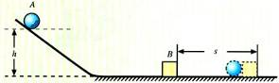

（1）该实验装置要探究的是物体动能的大小与物体 ▲ 的关系.（物体A、B质量不变）
（2）该实验中所探究物体的动能是指物体▲（选填“A”或“B”）的动能.
（3）该实验物体动能的大小是通过 ▲ 来反映的.
（4）该实验物体的速度是指物体A从斜面上由静止滚下与物体B▲（选填“碰撞前”或“碰撞时”）的速度，它是通过 ▲ （选填“高度”或“质量”）来改变的.
（5）实验表明，同一物体A从斜面高处滚下，高度越大，物体B被撞得越远，可以得出结论 ▲ .
（6）若要研究物体动能与质量的关系，则需不同质量的物体从斜面 ▲ （选填“相同”或“不同”）高度由静止滚下，并观察记录．
31. （5分）某型号的小汽车，在一段平直的公路上匀速行驶了50km，用了半小时，受到的阻力为2×10³N，求：
（1）若在这一过程中消耗燃油5×10⁻³m³，求这一过程中燃油燃烧放出的热量（已知燃油密度为0.8×10³kg/m³，热值为4.6×10⁷J/kg）
（2）小汽车行驶这段路程，发动机做的功为多少？
（3）求此过程的能量利用效率．
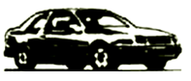

32.（8分）小明家有个木衣架，结构简化如图所示（其中两个挂衣臂一样长，且左右对称）.有一次放学回家，他把书包挂在衣架挂衣钩A处（如图），衣架倒了下来. 为了搞清原因，他测得以下的数据：木衣架质量3千克；圆底盘直径30厘米；A点到衣架受到重力作用线（经过圆底盘的圆心）的垂直距离为25厘米.
（1）请你计算能挂在衣架挂衣钩A处，且保证衣架不倒下来的书包的最大质量是多少？
（2）当在衣架挂衣钩A处挂上10kg的书包时，为了使衣架不倒下来，需要在衣架挂衣钩B处至少挂上千克的物体？
（3）为了防止衣架倒下来，除了在衣架挂衣钩B处挂重物外，请你再说出两种其他的方法.
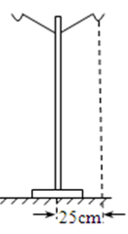
A
B
2018-2019学年度第一学期期中测试
九年级物理参考答案
一、选择题（本题共15小题，每小题2分，共30分．每小题给出的四个选项中只有一个正确）
1 | 2 | 3 | 4 | 5 | 6 | 7 | 8 | 9 | 10 | 11 | 12 | 13 | 14 | 15
C | B | C | C | B | D | C | A | B | B | A | D | C | A | D
二、填空题（本题共11题，每空1分，共33分）
16． 做功 机械 2400 600
17． 增加 做功 热传递
- = <
- 变大 先变大后变小 变小 非平衡
20． 30 40 0.3
21． B A B
22． 80 4:3
23． 40 省力
24． 20 90%
25．开关 干路 用电器
26．(1) 断开
(2) 不会发光 短路
(3) 串联 B
三、解答题（本题有6小题，共37分，其中31、32题应写出必要的解题过程）
27．（4分）按要求作图：
作图略
28．（9分）
（1）左 水平
（2）6 变大 动力臂变小了
（3）杠杆自身的重力
（4）对 小红 便于测量力臂[来源:学|科|网]
29．（4分）
（1）一样多 水 水
（2）2.4×10³ J/（kg•℃）
30．（7分）
（1）速度
（2）A
（3）物体B被撞后移动的距离
（4）碰撞时 高度
（5）当物体的质量相同时，物体的速度越大，动能越大
（6）相同
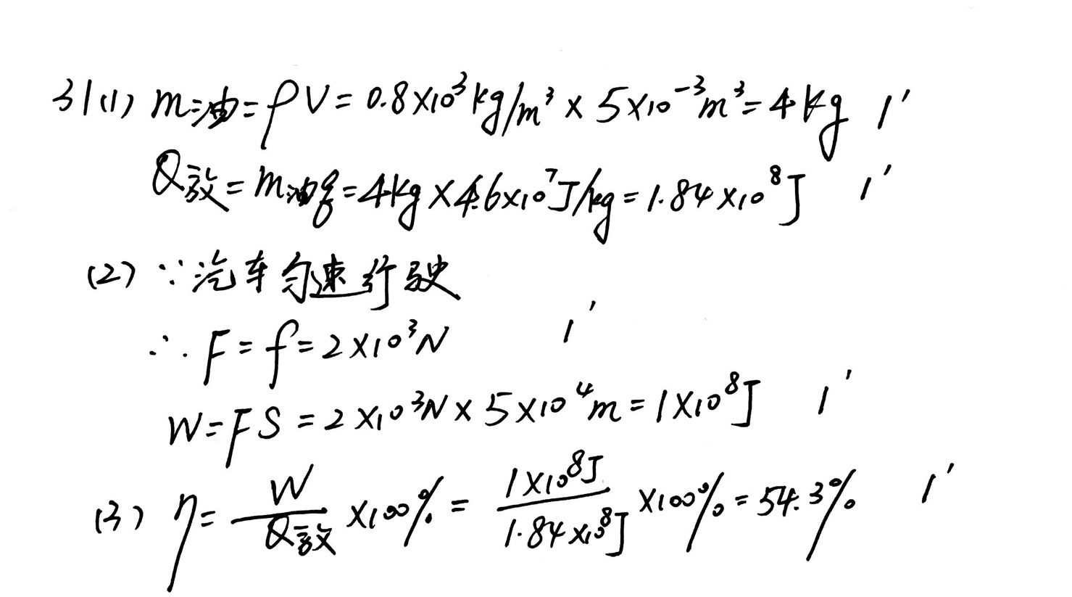
31．（5分）

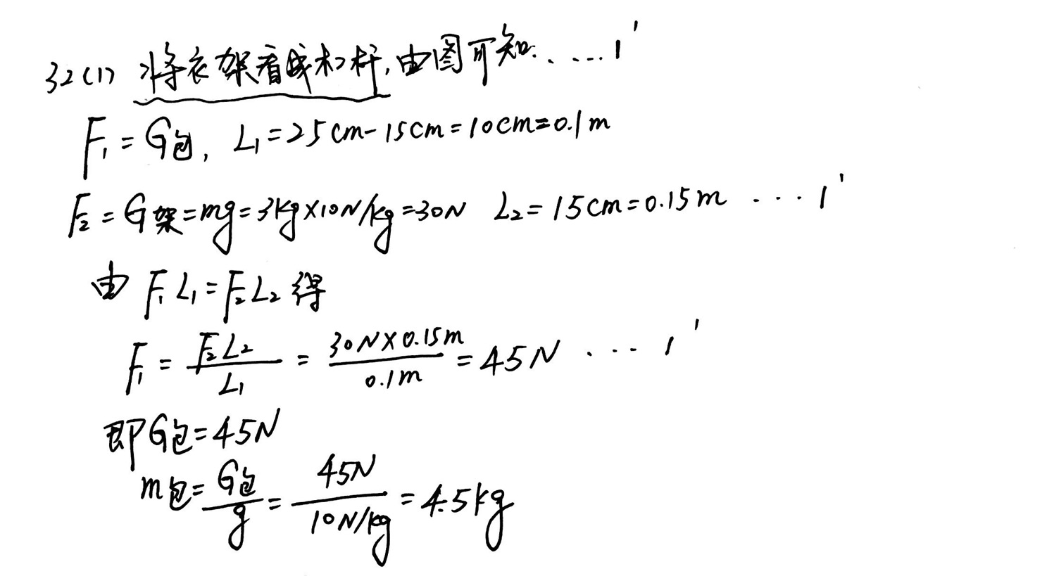
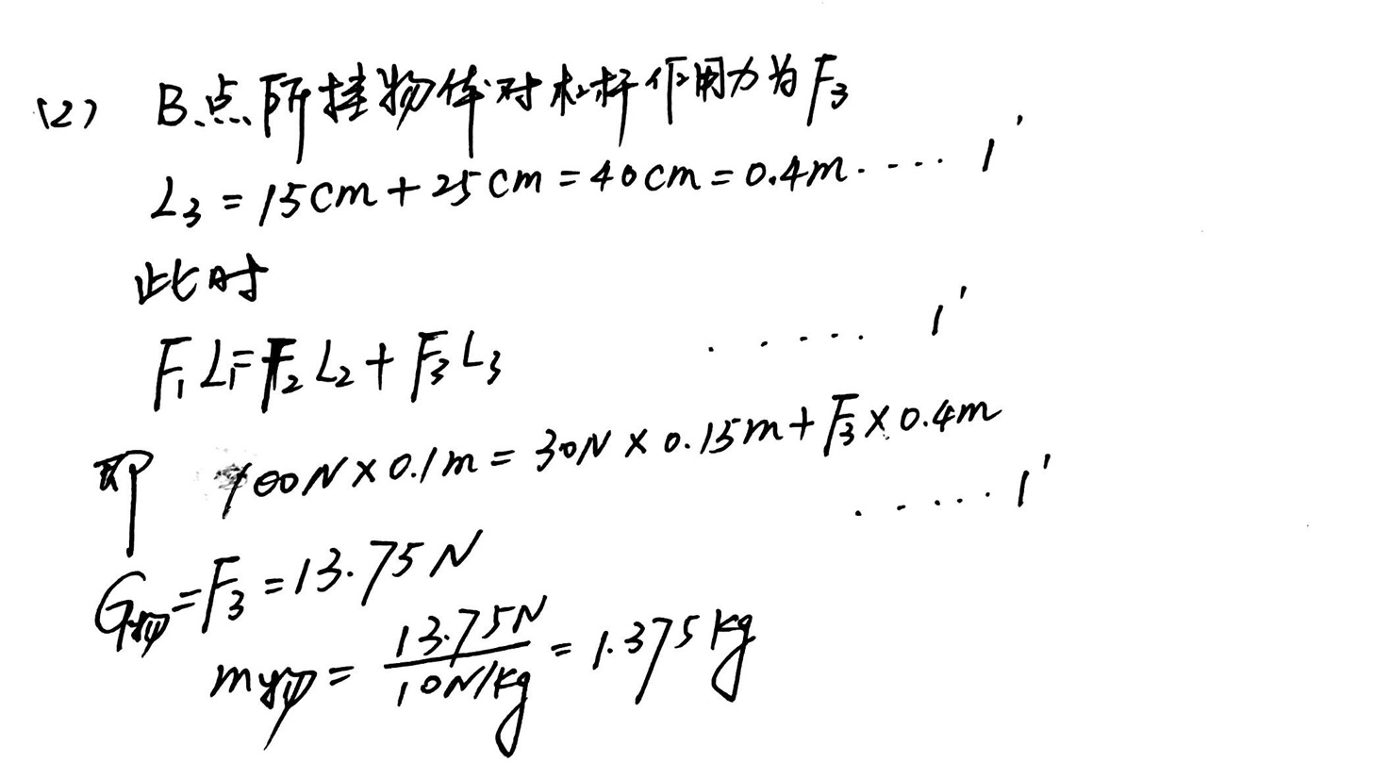
32． （8分）

（3）减小挂衣钩A的长度、增大底盘的直径、圆盘底座换用质量更大的材料等（2分）

